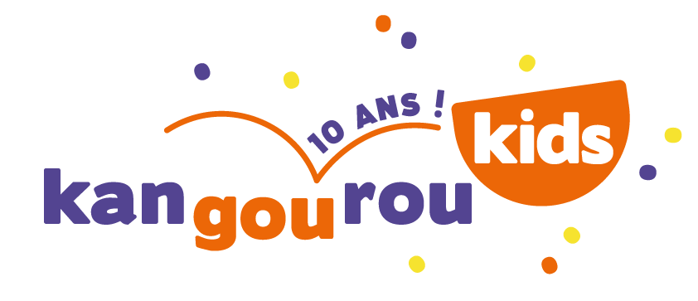 COMMUNIQUE DE PRESSE
APRES-MIDI DE RECRUTEMENT LE 24 JUIN
PLUS DE 10 POSTES EN CDI A TEMPS PARTIEL A POURVOIR A CERGY-PONTOISE
Spécialisée dans la garde d’enfants à domicile, l’agence Kangourou Kids de Cergy-Pontoise recrute tout au long de l’année des baby-sitters et nounous expérimenté(e)s pour répondre aux besoins de garde d’enfants des familles du val d’Oise.
Après une année rythmée par le télétravail et les fermetures d’école, les agences Kangourou Kids sont prêtes à rebondir et recrutent d’ores et déjà des baby-sitters qualifié(e)s pour préparer cette rentrée 2021-2022 !
Pour pouvoir répondre aux besoins de toutes les familles en leur apportant un peu de sérénité et de visibilité sur leur organisation pour la rentrée prochaine, Kangourou Kids organise donc un job dating le jeudi 24 juin de 14h à 18h.

LE PRINCIPE
Toutes les personnes intéressées par un emploi de garde d’enfants à domicile sont invitées au 12 rue des Chauffours à Cergy, munies de leur CV, le jeudi 24 juin entre 14h et 18h.
En raison du contexte sanitaire, nous vous invitons à prendre rendez-vous au 09 72 64 75 29 pour annoncer votre passage et à venir muni(e) d’un masque.
Les candidats pourront ainsi découvrir l’agence et son fonctionnement, échanger avec les professionnels de la petite enfance présents et bénéficier directement d’un entretien d’embauche pouvant déboucher sur un CDI à temps partiel.
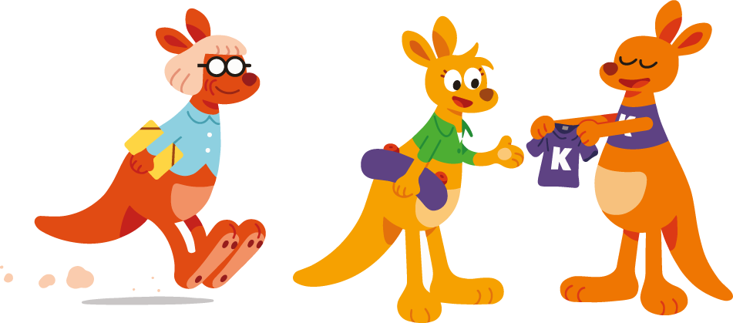
LES POSTES
L’agence Kangourou Kids de Cergy-Pontoise dispose actuellement de plus de 10 postes à pourvoir pour la rentrée 2021 avec des missions dans toute l’agglomération, de 4 à 20h par semaine.
LES PROFILS RECHERCHES
Kangourou Kids recrute des personnes ayant une expérience déclarée ou vérifiable dans la garde d’enfants (stage, au pair, ATSEM, etc.), seniors, étudiants ou professionnels de la petite enfance, disponibles pour une mission régulière à temps partiel et capables de s’engager pour une année scolaire au moins.
Toutes les candidatures sont les bienvenues mais l’agence recherche en priorité des personnes véhiculées.
Pour la garde d’enfants de moins de 3 ans, un diplôme vous sera demandé (CAP Petite Enfance, auxiliaire de puériculture…).
BON A SAVOIR
L’agence de ville est membre du réseau Kangourou Kids national qui compte 120 agences dans toute la France. L’enseigne a été élue 7 années de suite « Meilleur employeur » de sa catégorie (secteur services à la personne) par le magazine Capital suite à une enquête menée par l’institut Statista visant à mesurer la satisfaction des employés des 500 plus grandes entreprises françaises.
LE MOT DU GERANT
« Cette année a été particulière et nous n’avons pas pu rencontrer autant de candidats que nous l’aurions voulu alors que rien ne vaut la rencontre physique : dans le secteur de la garde d’enfants, l’expérience et le CV sont bien évidemment à prendre en compte pour garantir la sécurité des enfants, mais le feeling est aussi un enjeu très important ! En organisant ce job dating, nous espérons donc rencontrer des candidats et recruter les personnes les plus qualifiées, notamment humainement, pour que les familles puissent nous confier leurs enfants en toute sérénité ! »
Marc Breschi, Gérant de l’agence Kangourou Kids de Cergy-Pontoise
Contact
Pour plus d’informations, contactez-nous !
Marc Breschi
Tel : 01 84 24 42 26
Mail : m.breschi@kangouroukids.fr

L’événement du 24 juin est national, toutes les agences Kangourou Kids seront ouvertes pour rencontrer les candidats ce jour-là, n’hésitez pas à transmettre l’information !

